متوسطة زايدة بن عيسى حجوط المستوى: الأولى متوسط
فرض الفصل الثاني في مادة العلوم الفيزيائية
الإسم :...............................اللقب.................................القسم...............الفوج......

الوضعية الأولى 8ن
ونحن في شهر رمضان اردت مساعدة أمك في المطبخ وهي تعد طبق الشربة طلبت منها صنع حلوى قلب اللوز بعد التراويح فقامت أمك بإعداد المكونات التالية: دقيق خشن – سكر-لبن – زيت وزبدة ولإعداد القطر: قطع سكر مكعبة- ماء – شريحة ليمون وضعت مكونات القطر في قدر فوق موقد يعمل بغاز البوتان كما قامت بإذابة الزبدة في الفرن بعدها طلبت منك اشعال عود عنبر في الصالون لتعطير المنزل فلاحظت أنه ينطلق منه دخان رائحته عطرة
أثناء ذلك كانت تتفقد قدر الشربة من حين لآخر فلاحظت أنه كلما فتحت غطاء القدر ينطلق بخار الماء ووجود قطرات مائية في الغطاء
- صنف جميع المكونات التي تحتها سطر حسب حالتها الفيزيائية
....................... | ..................... | ....................
النموذج الحبيبي | النموذج الحبيبي | النموذج الحبيبي

أثناء انشغالها بطبق الشربة وقلب اللوز نسيت الأم القطر فوق النار ولما تفقدته وجدت الماء اختفى تماما
- كيف يسمى التحول من حالة فيزيائية لأخرى ...........................................................................................................
- سم مختلف التحولات الفزيائية الحادثة للظواهر التالية
الظاهرة | اختفاء ماء القطر | تشكل قطرات مائية في غطاء القدر | احتراق عود العنبر | ذوبان الزبدة
من حالة إلى حالة | ................... | ............................ | ....................... | صلب إلى سائل
اسم التحول | .................. | ............................. | ....................... | ....................

- ماهو العامل المساعد في هذه التحولات ؟
.........................................................................

الوضعية الثانية 12ن
في احد الأيام أخذت أسماء كأسا ولم تنتبه أن فيه زيت ثم فتحت الحنفية لتشرب الماء لاحظت انه ملوث بالتراب وبعض حبيبات الرمل فقالت لها أمها ان لا تشرب الماء فردت عليها أسماء انها درست في حصة الفيزياء الطرق التجريبية كي تتحصل على ماء صالح للشرب
-كونك تلميذ السنة الأولى متوسط
1- ما نوع الخليط الذي سيتشكل في كأس أسماء؟ لماذا؟
..........................................................................................................................................................................................................................................................................
- سم الطرق التي ستقوم بها أسماء للحصول على ماء صاف
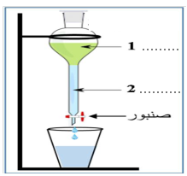 | 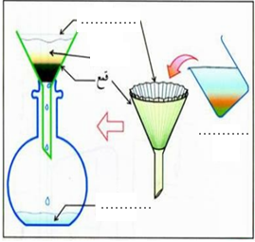 | 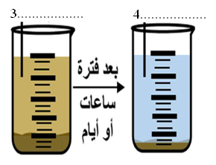
................................... | ...................................... | .......................................
تستعمل لفصل سائل عن سائل | ...................................... | ........................................

- مانوع الخليط المتحصل عليه في هذه الحالة ؟ لماذا؟
...........................................................................................................................
بعد تصفية الماء أرادت أسماء الحصول على ماء نقي ماهي الطريقة التي ستستعملها للحصول عليه وأكمل البيانات
..................................................................................................

